Marie Flavie Louise Dufresne

Naissance: 6 septembre 1856, Sainte Adèle co.Terrebonne, Québec.
Baptême: 14 Septembre 1856, paroisse Sainte Adèle.

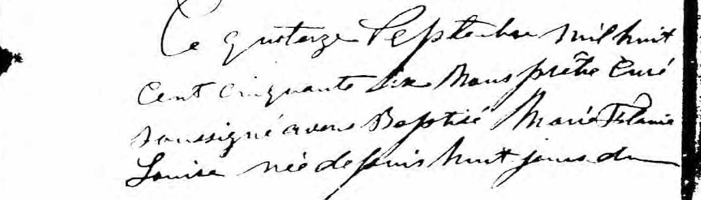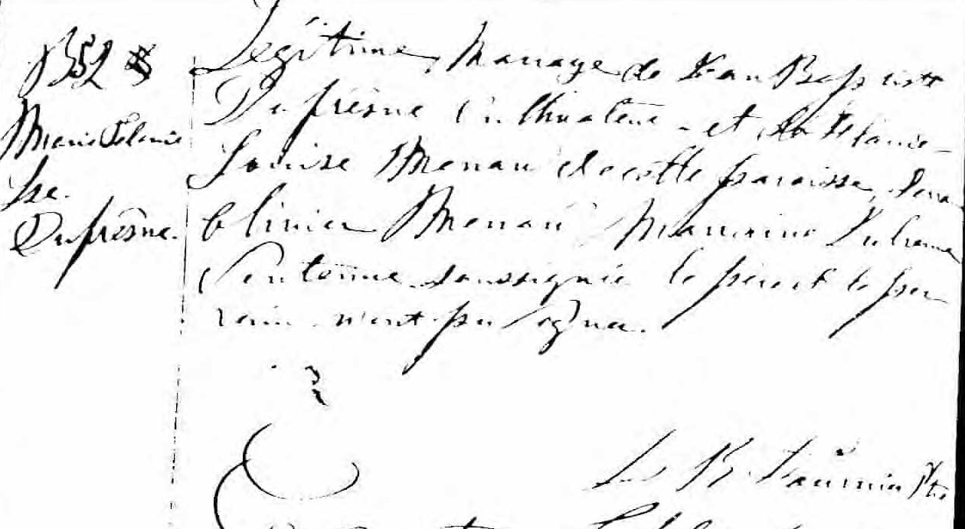

B 52 Ce quatorze septembre mil huit cent cinquante six Nous prêtre curé
Marie Flavie soussigné avons baptisé Marie Flavie Louise née depuis huit jours du
Lse légitime mariage de Jean Baptiste Dufrêsne cultivateur et de Flavie
Dufrêsne Louise Ménard de cette paroisse. Parrain Olivier Ménard Marraine
Julienne Sentenne soussignée le père et le parrain n’ont pu signer.

Julienne Sentenne J R Fournier ptre

Référence : Fond Drouin

